|  |  |  |  |
| --- | --- | --- | --- |
| 姓名 | 丁卓志 | 学号 | 21349073 |

作业压缩包命名为“学号-姓名.zip”，应包括：作业word文档（编写程序题目需要给出程序代码、测试数据及运行结果截图），python源程序（一个题目对应一个py文件，程序文件命名如第8题文件名命名为zuoye8.py）。

1. 有一份电文中共使用5个字符：a、b、c、d、e，它们的出现频率依次为4、7、5、2、9，试画出对应的赫夫曼树（按左子树根结点的权小于等于右子树根结点的权的次序构造），并求出每个字符的赫夫曼编码，及其最终存储结构。

**每个字符的最终存储结构：二叉树存储结构**

**每个字母的哈夫曼编码实际上可以存储在字典里**

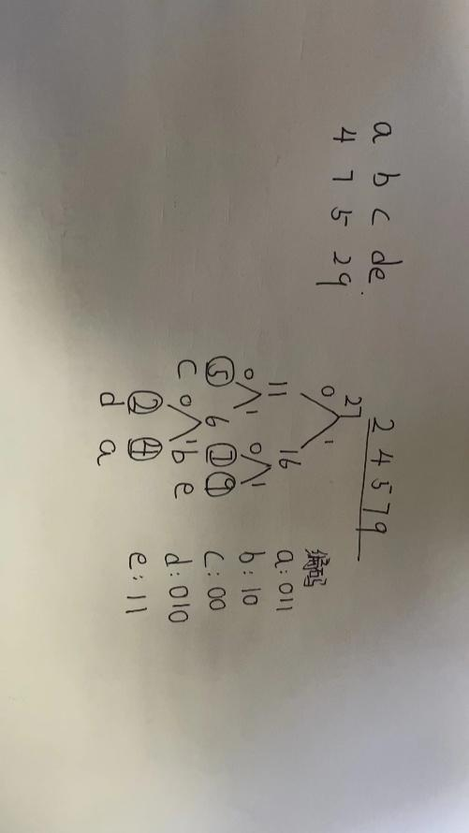

1. 实现哈夫曼编码和解码，并对一段英文文本进行编解码测试。

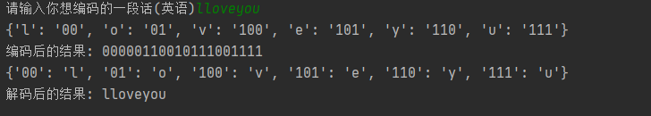

1. 一位公司主席正向W教授咨询公司聚会计划。公司内部结构关系是层次化的，即员工按主管-下属关系构成一棵树，根节点是公司主席。人事部按“宴会交级能力”为每个员工打分，分值为实数。为了使所有参加聚会的员工都感到愉快，主席不希望员工及其直接主管同时出席。公司主席向W教授提供了公司结构树，树上每个节点除了保存指针外，还保存员工的名字和宴会交际评分。**设计算法，求宴会交际评分之和最大的宾客名单，并分析算法时间复杂度。**

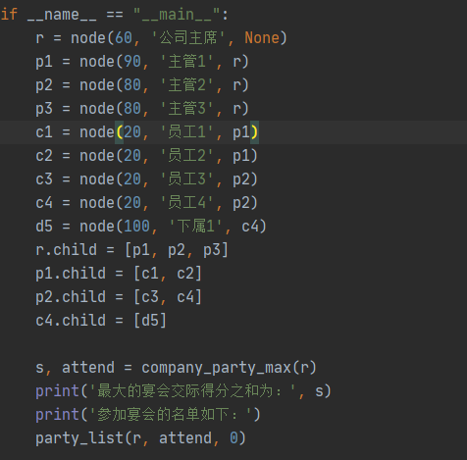

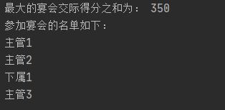

利用后序遍历自下而上的计算每个点选或不选的最大得分，

再利用先序遍历进行回溯，判断最终能否选择

**所以时间复杂度为O(n),空间复杂度为O(n)**